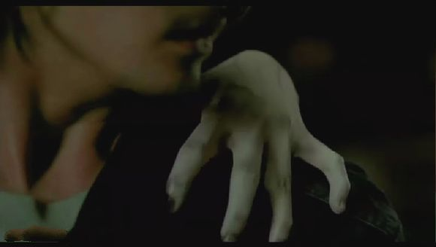
一只苍白的手抓住了他的肩膀
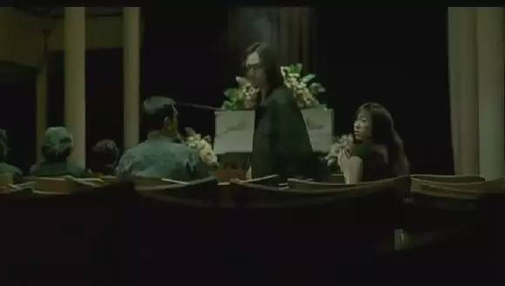
回头一看，却什么也没有了
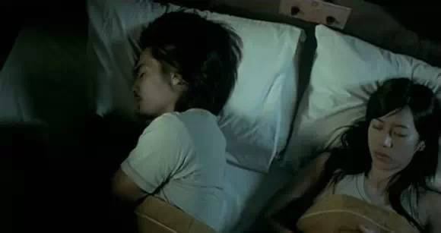
他们回到了家中
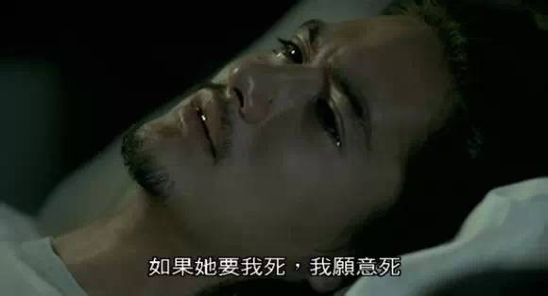
男主心事重重，便和女主聊起天来

女主开始安慰男主
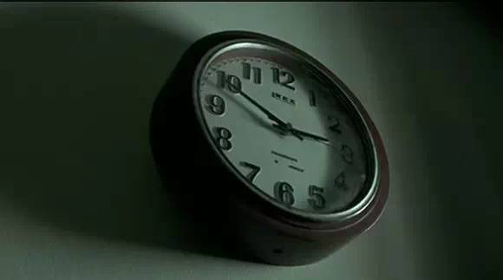
此时时间是差不多凌晨三点
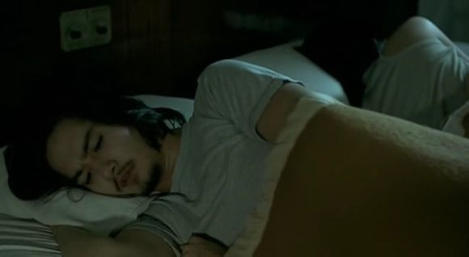
男主翻来覆去就睡不着

男主感觉床下有什么
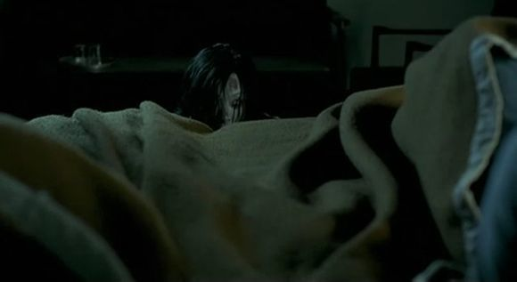
好奇地往床下看去，娜塔的鬼脸又出现了
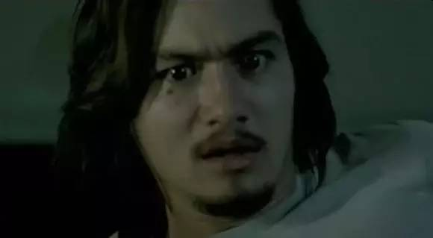
男主吓傻了
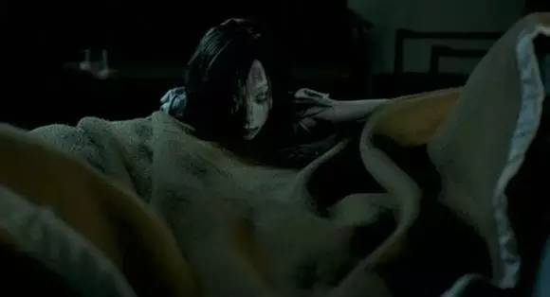
娜塔慢慢得向他爬来
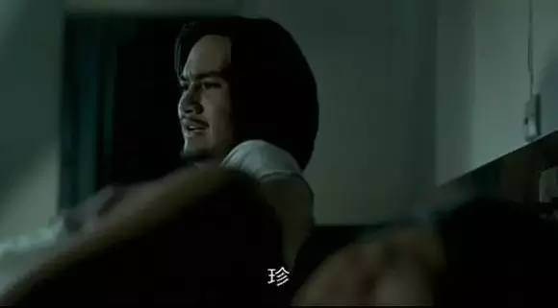
男主开始唤醒女主。可女主没反应
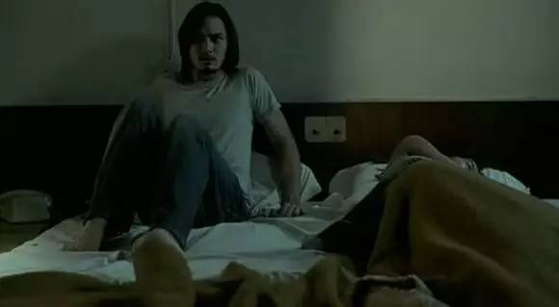
突然，娜塔又消失了
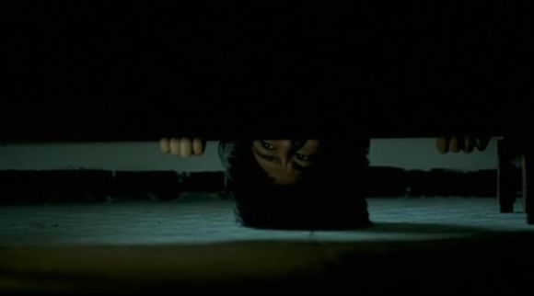
男主很疑惑，于是看了看底下。底下什么也没有。
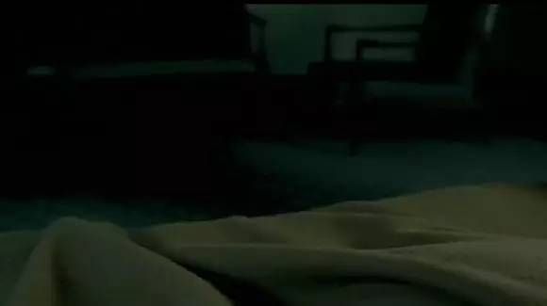
男主看向其他地方，也什么都没有
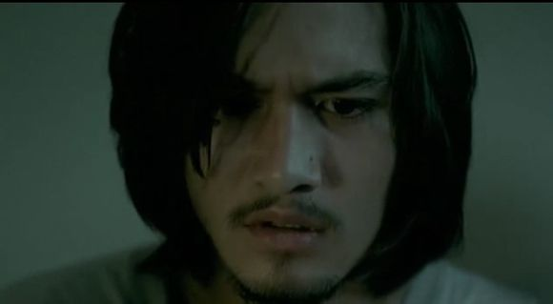
正当男主稍稍放下心来的时候
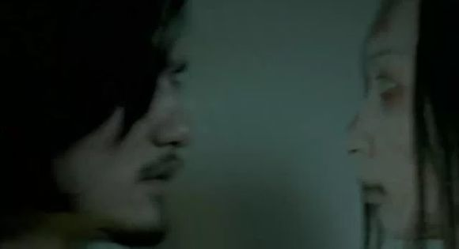
一转头，艾玛，一张鬼脸凑了上来
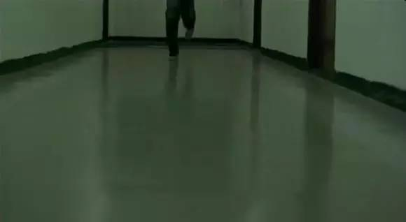
男主吓的落荒而逃
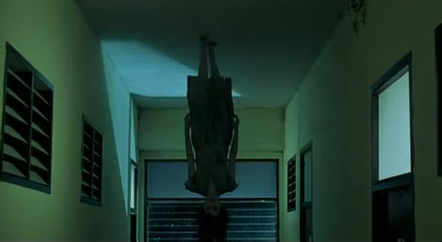
男主逃，娜塔追
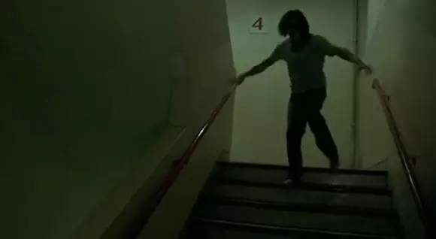
男主赶紧往楼下跑，可是怎么跑都是四楼

